贾汪区重点维管植物资源样地建设工程

竞争性磋商文件



项目编号：JSZC-320305-JSYZ-C2026-0008
采 购 人：徐州市贾汪区自然资源和规划局
采购代理机构：江苏易章工程造价咨询有限公司

二〇二六年九月

竞争性磋商文件
项目编号：JSZC-320305-JSYZ-C2026-0008
（供应商）：
按照《中华人民共和国政府采购法》《中华人民共和国政府采购法实施条例》及《政府采购竞争性磋商采购方式管理暂行办法》的规定，江苏易章工程造价咨询有限公司对贾汪区重点维管植物资源样地建设工程采取竞争性磋商采购方式进行采购，如贵单位有意与本公司合作，请按以下竞争性磋商文件（以下简称磋商文件）要求参加磋商。
第一章 项目说明
一、采购人：徐州市贾汪区自然资源和规划局
二、项目名称：贾汪区重点维管植物资源样地建设工程
三、项目编号：JSZC-320305-JSYZ-C2026-0008
四、采购邀请：通过发布公告的方式邀请符合相应资格条件的供应商参与竞争性磋商采购活动。
五、采购方式：本项目采用竞争性磋商采购方式。
六、供应商资格条件：见竞争性磋商公告（项目编号：JSZC-320305-JSYZ-C2026-0008）。
七、采购预算（采购项目预算金额）：见《磋商文件》附件2、《项目要求（采购需求）》。
八、采购需求：见《磋商文件》附件2、《项目要求（采购需求）》。
九、合同草案条款：见《磋商文件》附件8、《合同草案条款》。
十、报价要求
1.供应商报价为要约，江苏易章工程造价咨询有限公司无承诺表示时视为未成交，江苏易章工程造价咨询有限公司认为必要时可重新进行竞争性磋商采购或采取其他方式采购。
2.按照《磋商报价表》要求填写首次报价。
3.报价包含本项目范围内的全部费用。供应商有漏报或不报的，采购人将视为有关费用已包括在本项目的报价中而不予支付。采购人不支付报价以外的任何费用。

第二章 磋商保证金
十一、供应商提交磋商保证金
1.磋商保证金交纳数额和形式：不需交纳。
第三章 响应文件
十二、提交响应文件要求
（一）本项目通过“苏采云”系统进行电子采购，即供应商响应文件从政府采购客户端工具制作并通过“苏采云”系统提交。
供应商应当通过“苏采云”系统提交数据电文形式的响应文件（即电子投标）。未进行线上响应文件提交并解密（因“苏采云”系统导致解密失败的除外）的供应商，响应无效。
“CA数字证书”的获取：供应商需办理CA锁，“苏采云”系统目前仅支持“苏采云”系统下的政务CA，省内各地区办理的“苏采云”系统下的政务CA全省通用。“CA数字证书”的办理材料详见“徐州政府采购网-点击“苏采云”－最下方“常用下载”。
使用需要第三方认证的电子签名、数据电文，通过互联网方式提交首次响应文件。即：使用“电子签名认证证书（CA数字证书）”登录“苏采云”系统（网址：https://jszfcg.jsczt.cn/jszc/login；或进入徐州政府采购网（网址：https://czj.xz.gov.cn/zfcg/index.html），点击“苏采云”进入系统），按照要求通过互联网方式提交首次响应文件。
“苏采云”系统使用要求：
1.使用谷歌浏览器参与不见面开标及磋商环节。
2.电脑需提前准备好麦克风、音箱，摄像头，提前检查保证能够正常使用。
3.操作系统至少win7以上，建议使用win10操作系统。
（二）首次响应文件提交的截止时间：2026年9月28日10:00（北京时间），在截止时间后提交的首次响应文件为无效文件，将被拒收。
（三）首次响应文件提交时间、地点：
1.提交时间
首次响应文件提交的截止时间2026年9月28日10:00（北京时间）前。
2.提交地点：
“苏采云”系统（网址：https://jszfcg.jsczt.cn/jszc/login）“开标大厅”或进入徐州政府采购网（网址：https://czj.xz.gov.cn/zfcg/index.html），点击“苏采云”进入系统“开标大厅”。
（四）首次响应文件开启时间：2026年9月28日10:00（北京时间） 。
（五）首次响应文件开启地点：
“苏采云”系统（网址：https://jszfcg.jsczt.cn/jszc/login）“开标大厅”或进入徐州政府采购网（网址：https://czj.xz.gov.cn/zfcg/index.html），点击“苏采云”进入系统“开标大厅”。
（六）供应商在首次响应文件提交的截止时间前，可以对所提交的首次响应文件进行补充、修改或者撤回。补充、修改的内容作为响应文件的组成部分。补充、修改的内容与首次响应文件不一致的，以补充、修改的内容为准。

（七）不接受不按要求加盖公章（电子签章）的首次响应文件。电子签章相关要求见“苏采云”系统。
（八）首次响应文件解密：到达开启时间，“苏采云”系统自动提取所有响应文件，供应商按采购文件规定方式按时在线解密。本项目采购文件规定的供应商按时在线解密方式：开启时间后30分钟内，通过“苏采云”系统（使用“CA数字证书”）解密。
（九）采购文件（后缀名为“.kedt”）、供应商操作手册及政府采购客户端工具可通过“苏采云”系统（网址：https://jszfcg.jsczt.cn/jszc/login）--已报名项目-－报名详情页面内相应链接进行下载；供应商操作手册及政府采购客户端工具也可通过徐州政府采购网-－办事指南－－相关服务－－资料下载，点击进入《江苏省政府采购管理交易系统（苏采云）供应商操作手册及政府采购客户端》，进行下载。
（十）相关说明： 供应商在“苏采云”系统中提交首次响应文件的时间即为数据电文（响应文件，下同）的发送时间和接收时间。
十三、响应文件编制要求
请按照以下要求（包括但不限于以下要求）制作：
（一）基本目录
1.《磋商报价表》（加盖电子签章，格式见《磋商文件》附件。政府采购客户端工具输入报价自动生成）。
（二）资格条件（1～8项必须提供，相关证明材料须上传原件扫描件，并加盖电子签章，否则响应无效）
1.具有独立承担民事责任的能力，提供供应商合法有效的法人营业执照（或事业单位法人证书）或其他组织应提供合法证明文件；
2.具有良好的商业信誉和健全的财务会计制度，财务状况报告至少提供：
供应商的提交首次响应文件时间前6个月内任何1月（不含“首次响应文件提交的截止时间”当月）的资产负债表和利润表月报表；或供应商基本开户银行出具的有效的资信证明；或财政部门认可的政府采购专业担保机构出具的有效的担保函；或合法有效的经第三方机构审计的上年度财务审计报告（应包括审计报告正文、资产负债表、现金流量表、利润表）；
3.具备履行合同所必需的设备和专业技术能力的证明材料提供《具备履行合同所必需的设备和专业技术能力的书面声明（附证明材料扫描件）》，加盖电子签章，格式见《磋商文件》附件）；
4.具有依法缴纳税收和社会保障资金的良好记录，至少提供：
供应商的提交首次响应文件时间前6个月内任何1月的依法缴纳税收和社会保障资金的相关材料；依法免税或不需要缴纳社会保障资金的供应商应提供其依法免税或不需要缴纳社会保障资金的证明文件扫描件。
5.供应商参加政府采购活动前3年内在经营活动中没有重大违法记录的书面声明（格式见《磋商文件》附件）；
6.供应商为中小企业（含中型、小型、微型企业，下同）的，提供《中小企业声明函》（电子签章，填写完整。格式见《磋商文件》附件）。《中小企业声明函》查询渠道用微信搜索“中小企业规模类型自测小程序”；
注：中小微企业，应当同时符合以下条件：
中小企业需满足的条件具体以《政府采购促进中小企业发展管理办法》（财库﹝2020﹞46号）和《工业和信息化部、国家统计局、国家发展和改革委员会、财政部关于印发中小企业划型标准规定的通知》（工信部联企业[2011]300号）的规定为准。
供应商为残疾人福利性单位的，视同小微企业，提供《残疾人福利性单位声明函》（电子签章，格式见附件》）。具体以《关于促进残疾人就业政府采购政策的通知》（财库〔2017〕141号）的规定为准。
供应商为监狱企业的，视同小微企业，提供省级以上监狱管理局、戒毒管理局（含新疆生产建设兵团）出具的属于监狱企业的证明文件扫描件。具体以《财政部司法部关于政府采购支持监狱企业发展有关问题的通知》（财库〔2014〕68号）的规定为准。
7.法律、行政法规规定的其他条件（加盖电子签章，格式见《磋商文件》附件）
7.1供应商信用信息满足磋商文件要求；
7.2本项目不接受联合体参与采购活动，成交后不得转包或分包；
7.3单位负责人为同一人或者存在直接控股、管理关系的不同供应商，不得参加同一合同项下的政府采购活动；
7.4为本采购项目提供整体设计、规范编制或者项目管理、监理、检测等服务的供应商，不得再参加本采购项目的采购活动；
7.5法律、行政法规、磋商文件规定的其他要求。
8.特定资格要求：无
（三）符合条件（必须提供，否则响应无效）
1.法定代表人身份证明或授权委托书（加盖电子签章，提供原件的扫描件、含授权委托书中受托人身份证的扫描件；格式见《磋商文件》附件）；
2.《磋商报价表》（加盖电子签章，格式见《磋商文件》附件。政府采购客户端工具输入报价自动生成）；
3.《承诺书》（加盖电子签章，格式见《磋商文件》附件）；
4.《分项价格表》（加盖电子签章，格式见《磋商文件》附件）；
5.《偏离表》（加盖电子签章，格式见《磋商文件》附件）。
（四）综合评审评分项
1.技术部分
（1）（要求见本文《项目要求》及《评分细则》）；
2.商务部分
（1）（要求见《磋商文件》第七章《评分细则》）；
（五）价格折扣文件格式
1.企业报价折扣证明：无。
（六）提交的首次响应文件的加密、签署、盖章要求：
1.加密要求：
供应商应当按照《磋商文件》和“苏采云”系统的要求编制并加密响应文件。本项目供应商须通过“苏采云”系统提供的政府采购客户端工具（使用“CA数字证书”）对其数据电文形式的响应文件加密。
2.签署要求：见《磋商文件》第九章附件中相关格式要求。
特别提醒：竞争性磋商文件中如需“被授权代表签字或盖章”，供应商可打印成文档，签字或盖章后再扫描上传，最后再电子签章。
3.盖章要求：见《磋商文件》第九章附件中相关格式要求。供应商须通过“苏采云”系统提供的政府采购客户端工具（使用“CA数字证书”）加盖电子签章。
（七）通过“苏采云”系统提交政府采购客户端工具导出加密的响应文件（后缀名为zip）。上传响应文件的大小不得超过苏采云系统设置的范围！
注：
1.供应商应当按照《磋商文件》的要求编制响应文件，并对其提交的响应文件的真实性、合法性承担法律责任。
2.采购人索取成交供应商的响应文件，须在双方签订政府采购合同后，由采购代理机构提供给采购人。
第四章 磋商相关说明
十四、磋商程序
（一）磋商要求
1.被邀请参与磋商的供应商需按本竞争性磋商文件要求的截止时间、方式（地点）提交首次响应文件，同时派人通过“苏采云”系统在“开标大厅”等待磋商。
2.在到达首次响应文件开启时间后，供应商登录“苏采云”系统，在解密时间内，使用CA数字证书解密首次响应文件。
3.供应商授权的磋商人员须携带授权委托书原件及身份证原件，通过满足“苏采云”系统配置要求（包括但不限于谷歌浏览器、摄像头、耳机和麦克风等软硬件）的计算机登录“苏采云”系统，进入系统“开标大厅”，参加线上磋商活动。磋商期间，供应商必须进入系统“开标大厅”并保持在线，否则无法接收磋商小组的视频磋商邀请。
4.磋商顺序按照电子标书解密先后时间进行，解密时间相同的，不分先后顺序。
5.磋商方式：本次磋商采用“苏采云”系统中的视频会议，供应商自行选择任意地点参加远程磋商会议。请供应商在磋商前等候在开标大厅，随时接听磋商小组发出的磋商视频邀请（所有邀请等待时间2分钟，2分钟内所邀请供应商无响应，视同放弃磋商的权利，按解密顺序由下一家进行磋商，不再后补）。
6.被邀请参与磋商的供应商如未按上述磋商要求执行，视同放弃磋商的权利。
7.未在规定时间内进行报价的，视为响应无效。
注：各供应商在未进行第二次报价前，请不要离开开标系统，随时接受磋商小组提出的二次报价，因供应商未能及时二次报价而引起的废标及损失，由供应商负责。
8.被邀请参与磋商的供应商如未按上述磋商要求执行，视同放弃磋商的权利。
（二） 查询及使用供应商信用记录
1.由采购人查询信用信息。
2.查询渠道包括：
（1）“信用中国”网（www.creditchina.gov.cn）；
（2）“中国政府采购网”（www.ccgp.gov.cn）；
（3）“信用江苏”网（http://credit.jiangsu.gov.cn/）；
（4）“信用徐州”网（www.xuzhoucredit.gov.cn/）。
3.截止时点（查询环节）：首次响应文件开启后资格审查结束前。
4.信用信息查询记录和证据留存的具体方式：
网页截屏打印，与其他采购文件一并保存。
5.信用信息的使用规则：
采购人对供应商信用记录进行甄别，对列入失信被执行人、重大税收违法案件当事人名单、政府采购严重违法失信行为记录名单及其他不符合《中华人民共和国政府采购法》第二十二条规定条件的供应商，拒绝其参与政府采购活动。
十五、评审程序
经磋商确定最终采购需求和提交最后报价的供应商后，由磋商小组采用综合评分法对提交最后报价的供应商的响应文件和最后报价进行综合评分。
磋商小组在阅读完所有磋商供应商的响应文件后，集中与单一供应商代表分别进行磋商。
磋商结束后，磋商小组应当要求所有参加磋商的供应商在规定时间内进行最后报价。供应商可按照磋商小组的要求在磋商现场（即“苏采云”系统开标大厅中）进行新一轮的报价，首轮报价不公开，本项目二次报价为最后报价。
磋商小组应当根据综合评分情况，按照评审得分由高到低顺序推荐3名成交候选供应商，并编写评审报告。评审得分相同的，按照最后报价由低到高的顺序推荐。评审得分且最后报价相同的，按照技术指标（技术方案优劣）顺序推荐。
磋商小组认为供应商的报价明显低于其他供应商的报价，有可能影响产品质量或者不能诚信履约的，应当要求其在评审现场合理的时间内提供书面说明，必要时提交相关证明材料；供应商不能证明其报价合理性的，磋商小组应当将其按响应无效处理。
实施政府采购异常低价审查的有关要求：
评审过程中出现下列情形之一的，评审委员会应当启动异常低价投标（响应）审查程序：
①投标(响应)报价低于全部通过符合性审查供应商投标(响应)报价平均值50%的，即投标(响应)报价<全部通过符合性审查供应商投标(响应)报价平均值×50%；
②投标(响应)报价低于通过符合性审查的次低报价供应商投标(响应)报价50%的，即投标(响应)报价〈通过符合性审查的次低报价供应商投标(响应)报价×50%；
③投标(响应)报价低于采购项目最高限价45%的，即投标(响应)报价<采购项目最高限价×45%；
④评审委员会基于专业判断，认为供应商报价过低，有可能影响产品质量或者不能诚信履约的其他情形。
评审委员会启动异常低价投标(响应)审查后，属于前述第1项至第4项情形的，应当要求相关供应商通过“苏采云”系统合理的时间内对投标(响应)价格作出解释，提供项目具体成本测算等与报价合理性相关的书面说明及必要的证明材料，包括但不限于原材料成本、人工成本、制造费用等，给予相关供应商的合理时间一般不少于30分钟。其中，属于第3项情形，供应商已随投标(响应)文件一并提交相关书面说明及必要的证明材料的，在评审现场可不再重复提交。
评审委员会依据专业经验，参考同类项目中标(成交)价格类似产品市场价格水平、行业人工费用标准、国家有关部门指导行业协会发布的行业平均成本等情况，对报价合理性进行判断。投标(响应)供应商不能提供书面说明、证明材料，或者提供的书面说明、证明材料不能证明其报价合理性的，评审委员会应当将其作为无效投标(响应)处理。
采购人、采购代理机构应当为评审委员会在评审现场及时获取同类项目中标(成交)价格、类似产品市场价格水平、行业人工费用标准、国家有关部门指导行业协会发布的行业平均成本等相关信息资料提供便利。评审委员会借助互联网等渠道查询相关信息的，应当严格遵守评审工作纪律，不得实施影响评审公正的行为。
异常低价投标(响应)审查的启动原因、审查意见和审查结果应当在评审报告中记录，并随供应商提供的相关书面说明及证明材料，以及评审委员会有关互联网浏览、查询历史一并归档。
相关内容和要求见：《中华人民共和国政府采购法》《中华人民共和国政府采购法实施条例》《政府采购竞争性磋商采购方式管理暂行办法》。
十六、评审方法和评审标准
1.评审方法：综合评分法
2.评审标准：详见《磋商文件》附件1、《评分细则》
十七、有下列情形之一的，其响应无效：
1.电子响应文件未按规定期限提交的；
2.电子响应文件未按磋商文件要求签章的；
3.供应商未在规定时间内解密电子响应文件的；
4.供应商的法定代表人授权代表，无授权委托书的；
5.不具备磋商文件中规定的资格要求或未按磋商文件规定的要求提供资格、资信证明文件的；
6.被列入“信用中国”网站（www.creditchina.gov.cn）失信被执行人、重大税收违法案件当事人名单、政府采购严重违法失信行为记录名单的；
7.响应文件未按磋商文件规定的内容和要求填写的；
8.响应文件含有采购人不能接受的附加条件的；
9.不同供应商委托同一单位或者个人办理磋商事宜的；
10.不同供应商的单位负责人为同一人或者存在直接控股、管理关系的；
11.不同供应商的响应文件的目录序号、排版格式、文字风格等存在明显的相似性或一致性，特征显示由同一单位或者同一个人编制的；
12.不同供应商响应文件内容存在非正常一致、项目组成员出现同一人、响应文件中错误（或异常）一致或雷同、电子文档信息一致或雷同的、投标报价呈规律性差异的；
13.不同供应商的委托代理人、项目负责人以及其他相关人员有在同一个单位缴纳社会保险、同一响应文件中单位名称落款与公章不是同一单位的；
14.项目磋商报价超过本项目（采购包）预算或最高限价的；
15.磋商小组认定供应商的报价明显低于其他通过符合性审查供应商的报价，有可能影响产品质量或者不能诚信履约，且供应商不能应磋商小组要求在评审现场合理的时间内提供书面说明（必要时磋商小组可要求供应商提交相关证明材料）证明其报价合理性的；
16.除单一来源采购项目外，为采购项目提供整体设计、规范编制或者项目管理、监理、检测等服务的；
17.响应文件内容不全或不符合磋商文件中规定的其他实质性要求的；
18.法律法规和磋商文件规定的其他无效情形。
十八、磋商过程中可能实质性变动的内容：在磋商过程中，磋商小组可以根据《磋商文件》和磋商情况实质性变动采购需求中的技术、服务要求以及合同草案条款。
十九、采购人有权对供应商的响应文件的真实性进行核实，如供应商不能在采购人规定的时间内向采购人提供有效的证明文件，将被采购人认定为具有《中华人民共和国政府采购法》第七十七条所规定的“提供虚假材料谋取中标、成交的”情形，并承担相应的法律责任。
注：
本国产品
1.本国产品标准
本国产品应当符合以下条件：
（一）在中国境内生产
产品应当在中国境内生产，即在中华人民共和国关境内实现从原材料、组件到产品的属性改变。
属性改变是指经过制造、加工或者组装等工序，产生完全不同于原材料、组件的新产品，并具有新的名称和特征（用途）。属性改变不包括以下细微操作：
1.为确保产品在运输或者储存期间保持某种状态而进行的操作；
2.为产品运输或者销售进行的包装或者展示；
3.在产品或者其包装上粘贴或者印刷品牌、标志、标识以及其他用于区别的标记；
4.简单的上漆、磨光和分装；
5.其他不属于属性改变的情形。
（二）在中国境内生产的组件成本占比达到规定比例
产品在中国境内生产的组件成本占比应当达到规定比例，计算公式为：
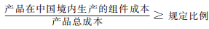
财政部会同有关行业主管部门，分产品确定在中国境内生产的组件成本占比应当达到的规定比例。在分产品的中国境内生产的组件成本占比相关要求实施前，符合本通知第一条第（一）项条件的产品在政府采购活动中视同本国产品。
（三）特定产品的关键组件、关键工序符合相关要求
对特定产品，在符合本通知第一条第（一）项和第（二）项条件的基础上，应当符合财政部会同有关行业主管部门确定的其关键组件、关键工序在中国境内生产、完成等要求。
财政部会同有关行业主管部门自本通知施行之日起5年内，在充分征求有关内外资企业、行业协会商会等方面意见的基础上，分类施策、稳妥推进，分产品确定在中国境内生产的组件成本占比要求，以及特定产品的关键组件、关键工序相关要求，并根据不同行业的发展情况，在出台具体产品相关要求时，设置3—5年过渡期，逐步建立政府采购中本国产品标准体系和动态调整机制。
2.本国产品标准的适用范围
本国产品标准适用于货物，包括政府采购货物项目和服务项目中涉及的货物。适用本国产品标准的货物具体是指《政府采购品目分类目录》中的货物类产品，但不包括其中的房屋和构筑物，文物和陈列品，图书和档案，特种动植物，农林牧渔业产品，矿与矿物，电力、城市燃气、蒸汽和热水、水，食品、饮料和烟草原料，无形资产。
3.对本国产品的支持政策
政府采购活动中既有本国产品又有非本国产品参与竞争的，依法对本国产品给予价格评审优惠，对本国产品的报价给予20%的价格扣除，用扣除后的价格参与评审。
当采购项目或者采购包中含有多种产品，供应商为该采购项目或者采购包提供的符合本国产品标准的产品成本之和占该供应商提供的全部产品成本之和的比例达到80%以上时，依法对该供应商提供的全部产品给予价格评审优惠，即对该供应商提供的全部产品的总报价给予20%的价格扣除，用扣除后的价格参与评审。
第五章 确定成交供应商及合同签订等
二十、采购人应当在收到评审报告后5个工作日内，从评审报告提出的成交候选供应商中，按照排序由高到低的原则确定成交供应商。在省级以上财政部门指定的政府采购信息发布媒体上公告成交结果，公告标的的基本概况为成交供应商的《磋商报价表》（最后报价）。
二十一、采购人与成交供应商应当在成交通知书发出之日起30日内，按照《磋商文件》确定的合同文本以及采购标的、规格型号、采购金额、采购数量、技术和服务要求等事项签订政府采购合同。
特别说明：按照《中华人民共和国政府采购法》及其实施条例以及相关规定，中标或者成交后无正当理由拒不与采购人签订政府采购合同的，在一至三年内禁止参加政府采购活动，列入政府采购严重违法失信行为记录名单。
二十二、成交供应商在收到成交通知书时，须向江苏易章工程造价咨询有限公司提交《磋商报价表》（首次响应文件）和《分项价格表》（首次响应文件）的数据文件（WORD格式）。
二十三、供应商应对响应文件的合法性、真实性负责。签订合同前，成交供应商必须向采购人提交其响应文件中所有原件扫描件的原件，采购人核查（核对）无误后，签订合同。如成交供应商不能在采购人规定的时间内向采购人提供原件，将被采购人视为放弃中标（成交）资格。
第六章 磋商文件的澄清或者修改
二十四、《磋商文件》的澄清或者修改
提交首次响应文件截止之日（即“首次响应文件提交的截止时间”）前，采购代理机构可以对已发出的《磋商文件》进行必要的澄清或者修改，澄清或者修改的内容作为《磋商文件》的组成部分。澄清或者修改的内容以所发布的本项目的“更正公告”的附件的形式通知所有获取《磋商文件》的供应商。发布本项目的“更正公告”后采购代理机构已尽通知义务。敬请各供应商通过“苏采云”系统重新下载更正（澄清）后的采购文件（后缀名为“.kedt”），离线编制响应文件，否则，将自行承担相应的风险。
第七章 询问和质疑
二十五、询问和质疑
1.根据采购代理机构与采购人签订的本采购项目的《委托代理协议》，供应商对政府采购活动事项有疑问的，可以向采购人或采购代理机构提出询问；供应商认为采购文件、采购过程、中标或成交结果使自己的权益受到损害的，可以在知道或者应知其权益受到损害之日起七个工作日内，以书面形式向采购人或采购代理机构提出质疑，由采购人或采购代理机构依法处理。
2.质疑和投诉按《政府采购质疑和投诉办法》执行。
3.供应商对同一采购程序环节的质疑应在质疑期内一次性提出。
质疑接收人：王继刚 联系电话：0516-83006601
地址：江苏省徐州市中山北路君盛广场一号楼12层
第八章 其他
1.代理服务费由成交人向采购代理机构支付，收取标准见附件。
2.成交结果在徐州政府采购网https://czj.xz.gov.cn/zfcg/index.html上公布。
3.采购人：徐州市贾汪区自然资源和规划局
地址：江苏省徐州市贾汪区府佐路7号
联系人：吴文斗
联系电话：15996980801
4.采购代理公司：江苏易章工程造价咨询有限公司
地址：江苏省徐州市鼓楼区君盛广场一号楼12层
联系人：赵明 电 话：0516-83006601
第九章 附件
1.《评分细则》
2.《项目要求（采购需求）》
3.《磋商报价表》
4.《分项价格表》
5.《偏离表》
6.《拟签订的合同文本》
7.《承诺书》
8.《授权委托书》
9.《中小企业声明函》
10.《供应商参加政府采购活动前3年内在经营活动中没有重大违法记录的书面声明》
11.《残疾人福利性单位声明函》
12.《具备履行合同所必需的设备和专业技术能力的书面声明》
13.《法律、行政法规规定的其他条件的承诺书》
14.《代理服务收费标准》
15.《预付保函支付条款模板》
16.《关于符合本国产品标准的声明函》
1.评分细则
评分因素 |  |  | 评审因素细化和量化
价格部分  （10分） | 报价  （10分） |  | 满足磋商文件要求且最后报价最低的供应商的价格为磋商基准价，其价格分为满分。其他供应商的价格分统一按照下列公式计算：磋商报价得分=（磋商基准价/最后磋商报价）×10  注：得分四舍五入保留小数点后2位
商务部分  （30分） | 类似业绩  （4分） |  | 响应文件中提供供应商为卖方（乙方），合同签订日期在2022年1月1日之后，合同内容为生物多样性样地建设等相关业绩，证明材料提供合同（协议）证明扫描件，每提供一份得2分。  本项最多得4分，最低得0分。
商务部分  （30分） | 相关认证  （4分） |  | 1、供应商具有有效期内的质量管理体系认证、环境管理体系认证和职业健康安全管理体系认证证书，每个得1分，最高得3分。  2、投标人具有林业调查规划设计资质的得1分。  注：投标文件中提供以上证书彩色扫描件及体系认证证书的全国认证认可信息公共服务平台（http://cx.cnca.cn/CertECloud/index/index/page）上查询的页面截图，未提供或提供不全的，对应得分项不得分。
商务部分  （30分） | 项目团队  人员配备（22分） | 项目负责人（2分） | 项目负责人具有生物学、环境工程等相关专业本科及以上学历的得1分，具备环保/环境类相关专业高级工程师及以上职称的得1分，本项最高得2分。  注：投标文件中须提供人员职称证书、毕业证书复印件并加盖公章，同时提供近半年以来任意1个月投标单位为其缴纳社保的证明，不提供不得分。
商务部分  （30分） | 项目团队  人员配备（22分） | 项目组成员（20分） | 1、项目组成员具有林业工程或野生动物相关专业高级工程师及以上职称的，每有一人得2分；林业工程或野生动物相关专业中级工程师职称的，每有一人得1分。满分8分。  2、项目组成员具有环境信息与规划管理、环境监测、植物资源学、生物安全、野生动物与自然保护区管理、野生动物保护与利用、动物学、勘查技术与工程专业本科及以上学历的，每具有一种专业得2分，同一种专业不重复得分，满分12分。  注：第1项应提供职称证书原件扫描件并加盖公章，否则不得分。职称证书不能反映专业的，以毕业证书为准。第2项应提供毕业证书原件扫描件并加盖公章，否则不得分。以上1至2项所有人员不重复得分，同一人员在对应岗位仅计分1次。同时提供近半年以来任意1个月投标单位为其缴纳社保的证明，未提供的不得分。
技术部分  （60分） | 总体概况（8分） |  | 对内容的全面性、可行性、针对性进行评价。  全面性（3分）：全面具体详实得3分；一般得2分；不全面得1分。  可行性（3分）：符合实际切实可行得3分；可行性一般得2分；可行性欠缺得1分。  针对性（2分）：针对性强得2分；针对性一般得1.5分，针对性欠缺得1分。  未提供的得0分。本项最高得8分，最低得0分。
技术部分  （60分） | 安装方案、质量保证措施  （10分） |  | 对内容的全面性、可行性、针对性进行评价。  全面性（4分）：全面具体详实得4分；一般得2分；不全面得1分。  可行性（3分）：符合实际切实可行得3分；可行性一般得2分；可行性欠缺得1分。  针对性（3分）：针对性强得3分；针对性一般得2分，针对性欠缺得1分。  未提供的得0分。本项最高得10分，最低得0分。
技术部分  （60分） | 重点保护植物专项调查方案（10分） |  | 对内容的全面性、可行性、针对性进行评价。  全面性（4分）：全面具体详实得4分；一般得2分；不全面得1分。  可行性（3分）：符合实际切实可行得3分；可行性一般得2分；可行性欠缺得1分。  针对性（3分）：针对性强得3分；针对性一般得2分，针对性欠缺得1分。  未提供的得0分。本项最高得10分，最低得0分。
技术部分  （60分） | 定期监测与调查方案（8分） |  | 对内容的全面性、可行性、针对性进行评价。  全面性（3分）：全面具体详实得3分；一般得2分；不全面得1分。  可行性（3分）：符合实际切实可行得3分；可行性一般得2分；可行性欠缺得1分。  针对性（2分）：针对性强得2分；针对性一般得1.5分，针对性欠缺得1分。  未提供的得0分。本项最高得8分，最低得0分。
技术部分  （60分） | 巡护与管护方案（8分） |  | 对内容的全面性、可行性、针对性进行评价。  全面性（3分）：全面具体详实得3分；一般得2分；不全面得1分。  可行性（3分）：符合实际切实可行得3分；可行性一般得2分；可行性欠缺得1分。  针对性（2分）：针对性强得2分；针对性一般得1.5分，针对性欠缺得1分。  未提供的得0分。本项最高得8分，最低得0分。
技术部分  （60分） | 智慧管理平台建设方案（8分） |  | 对内容的全面性、可行性、针对性进行评价。  全面性（3分）：全面具体详实得3分；一般得2分；不全面得1分。  可行性（3分）：符合实际切实可行得3分；可行性一般得2分；可行性欠缺得1分。  针对性（2分）：针对性强得2分；针对性一般得1.5分，针对性欠缺得1分。  未提供的得0分。本项最高得8分，最低得0分。
技术部分  （60分） | 服务保障能力（8分） |  | 对内容的全面性、可行性、针对性进行评价。  全面性（3分）：全面具体详实得3分；一般得2分；不全面得1分。  可行性（3分）：符合实际切实可行得3分；可行性一般得2分；可行性欠缺得1分。  针对性（2分）：针对性强得2分；针对性一般得1.5分，针对性欠缺得1分。  未提供的得0分。本项最高得8分，最低得0分。

本章说明：本项目采用综合评分法。 （供应商技术部分得分取所有评委的平均值，保留小数点后两位）
2.项目要求（采购需求）
本项目采购预算金额为145万元人民币，不接受超过项目采购预算金额的投标报价。
报价包括但不限于完成本项目所需人工费、材料费、服务费、制作费、安装费、设备费、管理费、资料费、验收费用、相关税金、合理利润、为完成工程建设所需的配套服务与管理支出（包含但不限于设计费、工程监理费、建设单位管理费、相关专家费、招标代理、预算编制费、工程保险费、工程验收费等）、政策性文件规定、合同包含的所有风险、责任及所有相关的直接、间接费用总和。采购人不再支付报价以外的任何费用。

一、项目概述

1.项目概况
贾汪区重点维管植物资源样地建设工程位于贾汪城区东部的大洞山生态岛试验区，涉及5个乡镇（街道）辖区的部分范围和1个省级开发区辖区的部分范围，总面积约8237.68公顷。大洞山生态岛试验区内湿地资源有督公湖、不牢河、十里花溪及相关支流水系等；有大洞山、督公湖、凤鸣海3个国家4A级旅游景区；涉及水土保持类国家级生态保护红线的为大洞山省级森林公园。贾汪区重点维管植物资源样地建设工程位于试验区内的大洞山、双顶山、大鹿山、大伏山、龙门山等低山丘陵，其中大洞山为徐州第一高峰，海拔361m。
根据《徐州市大洞山森林生态系统市级自然保护区综合科学考察报告》和《贾汪大洞山生态岛试验区建设实施方案》等相关资料显示，大洞山区域共有物种374种，其中维管植物67科155属187种。
大洞山试验区内原为落叶阔叶林，但受历史战乱和人为砍伐影响，基本损毁殆尽，后经历次人工造林。现有次生林植被以上世纪栽种的侧柏林为主，现有原生植被主要以中华卷柏、槐叶萍、节节草等蕨类植物和狭叶珍珠菜、錾菜、女贞、小叶女贞等被子植物为主，典型原生植被均为无危物种，受胁迫程度较低。栽培植被区域有大量农田和果园，主要种植小麦、石榴、桃、杏等农作物和果树，此外部分开展生态旅游的区域有大量的景观植被。较全面的植物类型构成了保护区内结构复杂且稳定的次生林生态系统，为保护区动物多样性、生态系统能量循环的持续性提供了基础。
为落实《江苏省生态岛试验区实施计划》《关于进一步加强生物多样性保护的实施意见》等要求，由徐州市贾汪区自然资源和规划局牵头，针对大洞山生态岛试验区，区域生态空间系统性保护不足、生境破碎化严重、森林生态系统稳定性弱、生物多样性观测能力不足等等突出问题，通过设置维管植物保护样地，并对保护植物挂牌标注和进行围挡保护，同时定期进行土壤、树种萌发更新状况、枯落物生物量调查，建立生长档案；加强大洞山森林生态系统巡护管护，保护区内现有植被不被破坏，维持生态平衡，为鸟类、昆虫类提供栖息地，保持物种丰富度的稳定，最终实现物种的有效保护。
1.1 项目名称：贾汪区重点维管植物资源样地建设工程
1.2 项目内容：为建设贾汪区重点维管植物资源样地提供必要的服务和管理，其中包括样地系统建设、专项监测与调查、巡护与管护体系建设、智慧管理平台等工作。
1.3 服务期限：两年。

2.技术标准
2.1 法律法规
《中华人民共和国野生植物保护条例》（2017年修订）
《中华人民共和国自然保护区条例》（2017年修订）
《国家重点保护野生植物名录》（2021年）
2.2 政策文件
《江苏省生态岛试验区建设方案》（苏环办﹝2022﹞90 号）
《江苏省生态岛试验区实施计划》（苏环办﹝2022﹞3 号）
《江苏省“生态岛”试验区申报技术指南》（苏环办﹝2022﹞352 号）
《江苏省生态空间管控区域规划》(苏政发〔2020〕1号）
《徐州市国土空间总体规划》（ 2021-2035年）
2.3 标准规范
《森林资源规划设计调查技术规程》（GB/T 26424-2010）
《古树名木鉴定规范》（LY/T 2737-2016）

上述技术标准和规范如有不足之处或未能达到国际国内最新标准时，供应商应使系统的设计、施工及选用的设备和材料符合最新版本的国际和国家标准、规范，并提供所采用的国际和国家标准、规范以及所采用版本的有关技术资料。

二、服务及技术要求

1.服务内容：

1.1 样地系统建设（包括被破坏的地表植被恢复）
序号 | 服务内容 | 服务要求
1 | 永久性界桩 | 每样地4角各1根，共20样地  1、混凝土界桩，150mm×150mm×1200mm（长×宽×高），混凝土强度≥C25  2、界桩内部配置构造钢筋（4Φ6纵筋+Φ6@200箍筋，保护层厚度15mm），埋设深度700mm  3、界桩正面采用户外丙烯酸聚氨酯涂料喷涂字体，正面喷涂“贾汪区资规局和植物资源样地建设工程”字样，背面为样地编号，角点编号（NE-角点（东北角），NW-角点（西北角）或中心点）和埋设日期  4、采用C15干硬性混凝土进行包裹回填300*300*700mm，分层回填，每层厚度≤200mm，用夯锤沿桩周对称捣实，避免单侧受力导致偏斜，回填至与地面平齐，顶部可略高出5～10mm（便于后期沉降后仍保持桩体稳定）；  5、其余要求详见安装要求
2 | 标志牌 | 每样地设置1个  1、材质采用5mm厚抗紫外线亚克力板面板+热镀锌钢管框架（50×50×3mm）+防腐木装饰边框（40×20mm，C4级）。  2、参照国家生态站标识牌尺寸，面板可视区域宽高尺寸设置为（700×500mm），整体牌体含边框高度为580mm，安装后底部距地1020mm，顶部距地面为1600mm，立柱采用热镀锌圆形钢管（直径为50mm，壁厚3mm），立柱顶部与面板顶部平齐。埋设深度600mm，地上露出1600mm，总高2200mm。露出部分外表面做仿木纹氟碳喷涂。  3、表面采用户外专用丙烯酸聚氨酯UV涂料（符合GB/T23445-2009《建筑用钢结构防腐涂料》）在面板上喷涂文字（绿底白字）  4、基础尺寸400×400×600mm浇筑C25混凝土，坑底铺设100mm碎石垫层，增强稳定性；底部放置一层3根φ10mm的构造钢筋，支设模板，将立柱预埋于基础中  5、其余要求详见安装要求
3 | 重点植物挂牌 | 按每样地平均5株重点保护植物计  1、乔木可以采用挂牌，外形为长方形，尺寸为250×150×1.2mm（304不锈钢材质）。材质使用耐晒、防水、防蚀、不变形的防腐材料，统一采用304不锈钢，使用寿命不低于5年。挂绳统一采用304不锈钢可伸缩弹簧，颜色为绿色或黄色  2、均采用激光雕刻，刻深约0.5–1mm  3、其余要求详见安装要求
4 | 重点植物立牌 | 按每样地平均5株重点保护植物计  1、灌木或草本需要使用立牌，采用304不锈钢尺寸250×150×2mm，立牌地上高度控制在400mm，铭牌和支架的夹角为铭牌平面与支架竖向轴线的夹角，宜为115°–135°。采用热镀锌圆管（直径50mm，壁厚3mm）作为支架，支架总长度800mm，埋设深度400mm，地上外露段表面做仿木色氟碳喷涂。  2、均采用激光雕刻，刻深约0.5–1mm  3、采用C20细石混凝土回填并夯实，确保埋设深度达400mm，防止支架倾斜；  4、其余要求详见安装要求
5 | 隔离护栏 | 1、全部采用热镀锌方形钢管立柱+防腐木横档。围栏形状为正方形，内径1000mm，用于保护孤立重点植株。热镀锌方管（50×50×1600mm，壁厚3mm），生态防腐木横档（45×120×1000mm或1200mm，C4级），围栏最上层防腐木横档顶部距离地面高度880mm，立柱地上高度为1000mm，总高度1600mm，埋设深度600mm。单个围栏由4根立和16块横档构成（横档净间距为100mm）  2、地上部分立柱进行仿木纹氟碳喷涂，喷涂厚度≥60μm；在防腐木构件表面涂刷户外专用木蜡油，保护木材并提升耐候性  3、C25混凝土基础400*400*600，坑底铺设碎石垫层，增强稳定性  4、其余要求详见安装要求
6 | GPS精准测量、放样及分布图绘制 | 专业测量人员作业

1.2 专项监测与调查
序号 | 服务内容 | 服务要求
1 | 土壤理化性质调查 | 1、土壤采样与分析（全套指标），每年每样地5个混合样，共2年
2 | 植物群落与更新监测 | 1、每木检尺与生长监测（含重点植物），每年全面调查1次，共2年  2、幼苗更新调查（设置小样方），每年调查1次，共2年
3 | 枯落物生物量调查 | 1、野外收集、烘干与称重分析，每年每样地5个样方，共2年
4 | 物候期观测 | 1、人工定期观测与数据录入，生长季高频次、非生长季月度观测
5 | 监测设备购置与耗材 | 1、便携式土壤养分速测仪  2、树木测高仪（用于测量乔木高度、距离等）  3、手持GPS、数码照相机  4、数据采集终端（平板电脑）  5、调查监测工具及耗材

1.3 巡护与管护体系建设
序号 | 服务内容 | 服务要求
1 | 专业巡护队伍 | 1、2名专职巡护员，为期2年
2 | 巡护装备与维护 | 1、巡护摩托车/电动车  2、对讲机、望远镜、巡护记录仪等  3、日常维护、通讯及燃油费

1.4 智慧管理平台建设
序号 | 服务内容 | 服务要求
1 | 数据库及档案管理 | “一树一码”数据库与档案管理系统，实现植物电子档案的录入、查询、统计与动态更新
2 | 硬件与基础服务 | 二维码标牌制作与系统集成，为挂牌植物生成并绑定专属二维码
2.安装要求
2.1 永久性界桩
2.1.1 永久性界桩（150mm×150mm×1200mm）80根，样地4角各设置界桩1根，即每样地设置界桩4根，共20个样地，共计设置永久性界桩为80根。参照行业标准《国家公园勘界立标规范LY/T3190-2020》、参考《自然保护地定标立桩标识规范DB4403/T328-2023》设计。
2.1.2 永久性界桩材质及尺寸
界桩为大洞山生态岛国家保护植物样地的保护边界标志物，供应商须按本要求制作并安装界桩，经贾汪区自然资源和规划局验收确认后正式设立。
2.1.2.1 材质
材质选用混凝土界桩（截面150×150mm），混凝土强度≥C25。
2.1.2.2 外形及尺寸
方型混凝土界桩尺寸为150mm×150mm×1200mm（长×宽×高）。埋设深度700mm。样地四角和中心各布设一根界桩，即每个样地布设4根，共需要80根界桩。
界桩（混凝土）
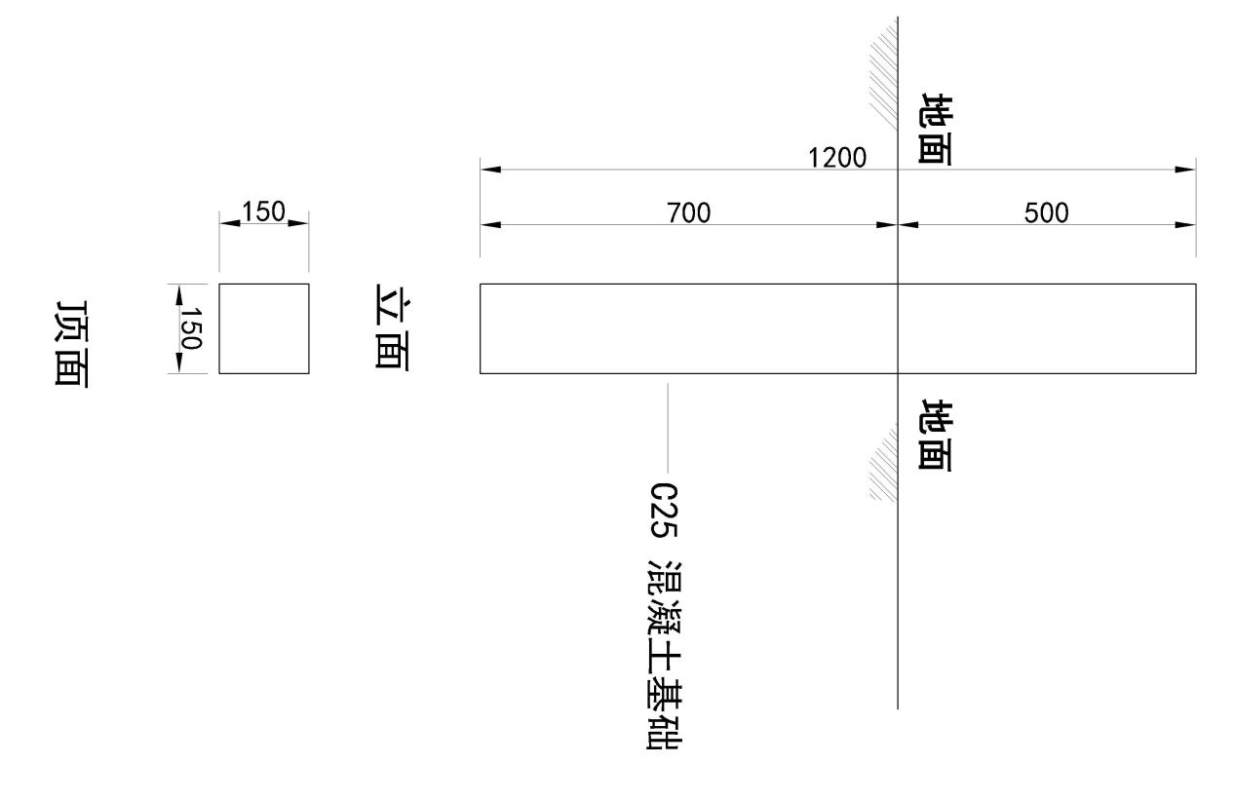
界桩正面采用激光雕刻喷涂单位和项目名称，背面为样地编号，点位编号（如“NE-角点（东北角），NW-角点（西北角）或中心点）和埋设日期。
2.1.2.3 安装过程
技术与材料准备：安装前熟悉安装要求，确认界桩为工厂预制C25及以上强度混凝土构件，养护龄期≥7天，强度≥70%，界桩外观无裂缝、缺棱、露筋等缺陷，表面平整、无蜂窝麻面；界桩尺寸为（横截面150×150mm，总高1200mm）。界桩内部配置构造钢筋（4Φ6纵筋+Φ6@200箍筋，保护层厚度15mm）。界桩正面采用户外丙烯酸聚氨酯涂料喷涂字体，正面喷涂“贾汪区资规局和植物资源样地建设工程”字样（最终以采购人确认为准），背面为样地编号，角点编号（NE-角点（东北角），NW-角点（西北角）或中心点）和埋设日期。准备测量仪器如GPS，全站仪，水准仪，水平尺和钢卷尺；开挖工具如铁锹，洛阳铲；绳索，警示带、临时标识牌等。
测量放线与定位：根据样地测绘成果图，确认界桩布设位置（四角点、中心点等），使用GPS定位，配合全站仪复核，放出基础开挖线（300×300mm），确保点位偏差≤±30mm。
施工：按尺寸（300×300×700mm）开挖基坑，确保基坑底部平整，无浮土和积水；用夯锤夯实基底，避免后期沉降；采用绳索将预制桩移至坑口，缓慢下放界桩，使其自然落入基坑，初步扶正，确保桩体大致垂直。使用水平尺校核垂直度，调整至垂直度偏差≤5mm/m，使用专用夹具固定，防止移动；采用C15干硬性混凝土进行包裹回填，分层回填，每层厚度≤200mm，用夯锤沿桩周对称捣实，避免单侧受力导致偏斜，回填至与地面平齐，顶部可略高出5～10mm（便于后期沉降后仍保持桩体稳定）；最后，移除施工垃圾，恢复地表植被，设置临时警示牌，养护期7天内，防止人为破坏。
2.2标志牌
2.2.1样地标志牌20块。每个样地设置一块标志牌，共20块标志牌，标明样地特征。参照行业标准《国家公园勘界立标规范LY/T3190-2020》，参考《自然保护地定标立桩标识规范 DB4403/T328—2023》设计。
2.2.2 材质
标志牌位于样地主干道旁或入口处，材质采用5mm厚抗紫外线亚克力板面板+热镀锌钢管框架（50×50×3mm）+防腐木装饰边框（40×20mm，C4级）。
2.2.3 外形及尺寸（如图所示）
参照国家生态站标识牌尺寸，面板可视区域宽高尺寸设置为（700×500mm），整体牌体含边框高度为580mm，安装后底部距地1020mm，顶部距地面为1600mm，立柱采用热镀锌圆形钢管（直径为50mm，壁厚3mm），立柱顶部与面板顶部平齐。埋设深度600mm，地上露出1600mm，总高2200mm。露出部分外表面做仿木纹氟碳喷涂。基础尺寸400×400×600mm。
样地标识牌
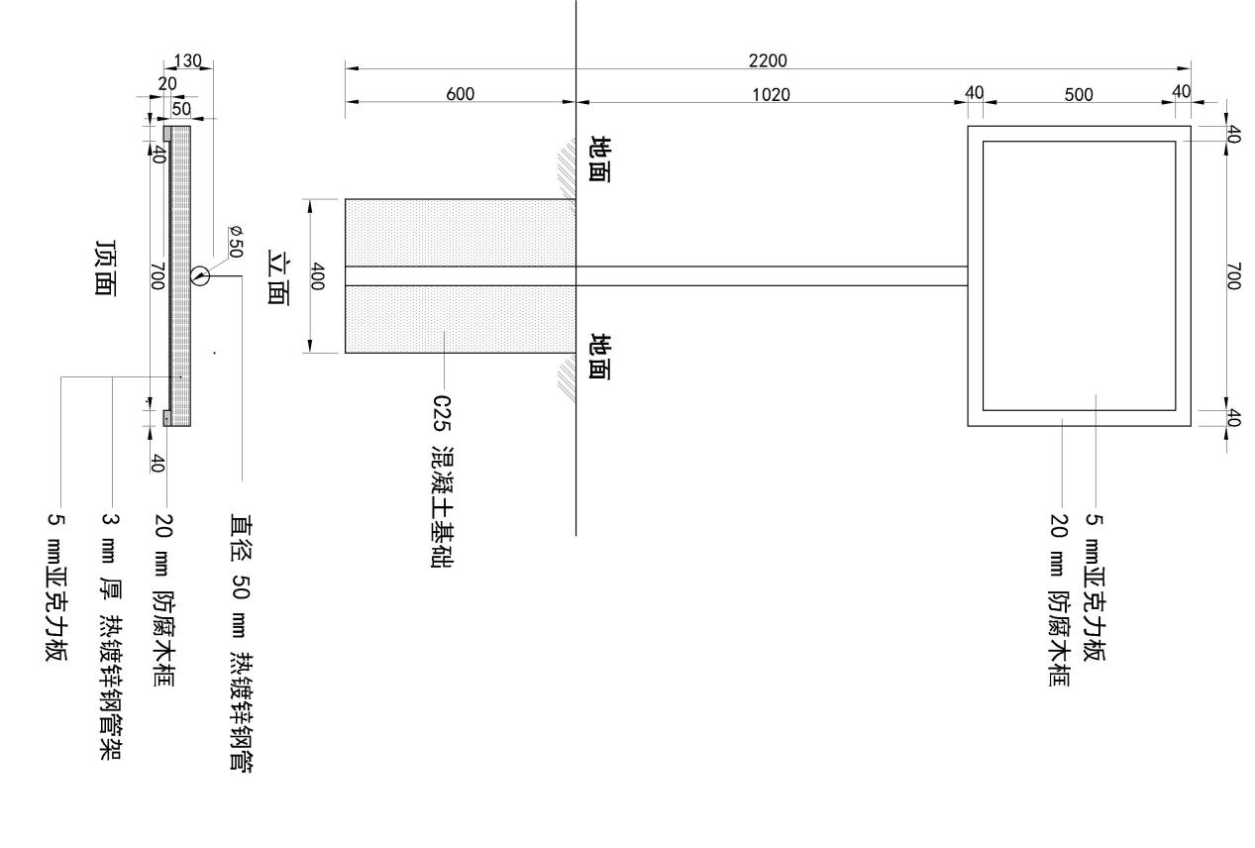
2.2.4 安装过程：
材料准备：热镀锌圆管（φ50，总高2200mm，壁厚3mm）；安装好的标识牌面板，C25混凝土，水平仪、全站仪、测量卷尺等测量工具。
面板组装：亚克力板裁切为700×500mm，边缘倒角处理；表面采用户外专用丙烯酸聚氨酯UV涂料（符合GB/T23445-2009《建筑用钢结构防腐涂料）在面板上喷涂文字（绿底白字）；将亚克力板嵌入热镀锌钢管框架内，四周用柔性胶条封边；外围加装防腐木边框（40×20mm），固定牢固，缝隙均匀；整体面板完成后再整体覆一层透明UV涂层，提升抗老化性能。
测量放线与定位：根据样地标志牌点位，采用GPS定位，全站仪复核，确保间距偏差≤±50mm。清理线施工场地障碍物（如杂草、石块），保护周边原生植被，设置施工警示标志（如警示带、标识牌）。
基础施工：标记基坑开挖线（基础尺寸400×400×600mm）；按标记线开挖基坑，保证坑底无积水；坑底铺设100mm碎石垫层，增强稳定性；底部放置一层3根φ10mm的构造钢筋，支设模板，将立柱预埋于基础中，用水平仪校正立柱垂直度（误差≤3mm/m），确保立柱与地面垂直，确保立柱露出地面1600mm；浇筑C25混凝土，振捣密实，养护7~10天至强度≥70%。地上部分立柱进行仿木纹氟碳喷涂，喷涂厚度≥60μm。
面板安装：安装时，将面板通过不锈钢角码（如50×50×4mm，每边不少于2个）和M8以上不锈钢螺栓与立柱进行固定，调整面板水平度、垂直度，确保无倾斜；固定螺栓拧紧，防止松动；接缝处打密封胶，防止渗水。
检查与调试：检查标识牌是否清晰、完整、无破损；检查涂层是否均匀、无脱落；检查边框是否牢固、无变形；检查立柱垂直度、基础稳固性；检查连接部位是否紧固；确认标识内容正确，颜色区分明确；最后清理现场。
2.3 重点植物挂牌
重点植物挂牌采用环保标识铭牌（含信息刻印），每个样地平均5株重点保护植物需要挂牌，共计需要约100个铭牌，包括乔木挂牌80个和濒危灌木、草本立牌20个。详见示意图。根据《植物铭牌设置规范》（DB31/T1233-2020）设计。
灌木、草本立式铭牌示意图
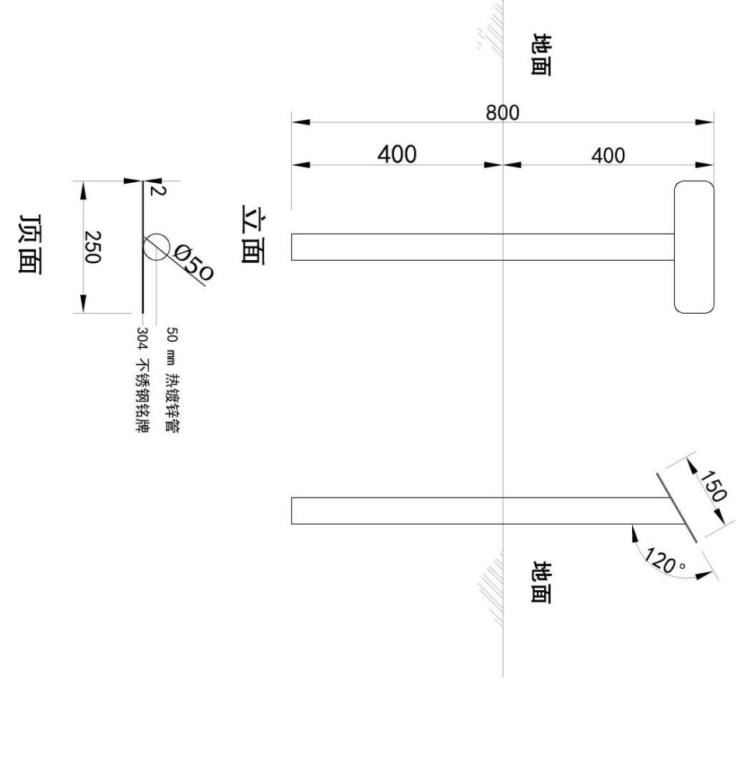
乔木挂式铭牌示意图
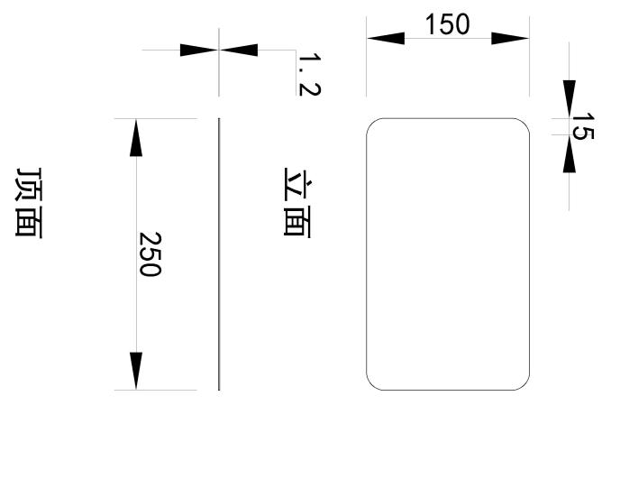
2.3.1材质
材质使用耐晒、防水、防蚀、不变形的防腐材料，统一采用304不锈钢，使用寿命不低于5年。挂绳统一采用304不锈钢可伸缩弹簧，颜色为绿色或黄色。
2.3.2 外形及尺寸
乔木采用挂牌，外形为长方形，尺寸为250×150×1.2mm（304不锈钢材质）。
灌木、草本使用立牌，采用304不锈钢尺寸为250×150×2mm，立牌地上高度控制在400mm，铭牌平面底面和支架竖向轴线之间的夹角为115°–135°。采用热镀锌圆管（直径50mm，壁厚3mm）作为支架，支架总长度800mm，埋设深度400mm，地上外露段表面做仿木色氟碳喷涂。
2.3.3 牌面信息刻印
均采用激光雕刻，刻深约0.5–1mm。
2.3.4 安装过程
首先，获取样地植物分布图，确定需挂牌植物位置；准备重点植物样地编号、中文名、拉丁名、科属、保护等级、生态习性、备注等信息，仔细核对。
按照《植物铭牌设置规范》DB31/T1233-2020的要求排版、选色，制作牌面；选比较稳固、不易在几年内被修剪掉的一级或二级分枝，约1300–1600mm处安装304不锈钢可伸缩弹簧挂绳，对乔木进行挂牌，调整挂绳张力，防止过紧损伤树皮，保持挂牌垂直状态。挂牌尽量面向主要步道、观景台，或朝向出入口方向。
立牌安装：在需要安装立牌的植物标记位置处，挖掘坑槽，深度尺寸400mm，将热镀锌圆管支架插入坑中，调整垂直度；采用C20细石混凝土回填并夯实，确保埋设深度达400mm，防止支架倾斜；将立牌通过螺栓固定于支架顶端，调整铭牌牌面底面与立柱夹角为115°–135°左右，拧紧螺栓。安装后检查牌面信息（名称、编号、项目信息等）。确认内容正确后清理现场。
2.4 围栏保护设施
本项目主要对重点植株及幼苗进行防护，防止人、畜破坏，需要围栏总长度为160米，每样地平均2株需要保护，共设置围栏40个，围栏总长度160米（4米/个×40个）。
单株围栏平立面图
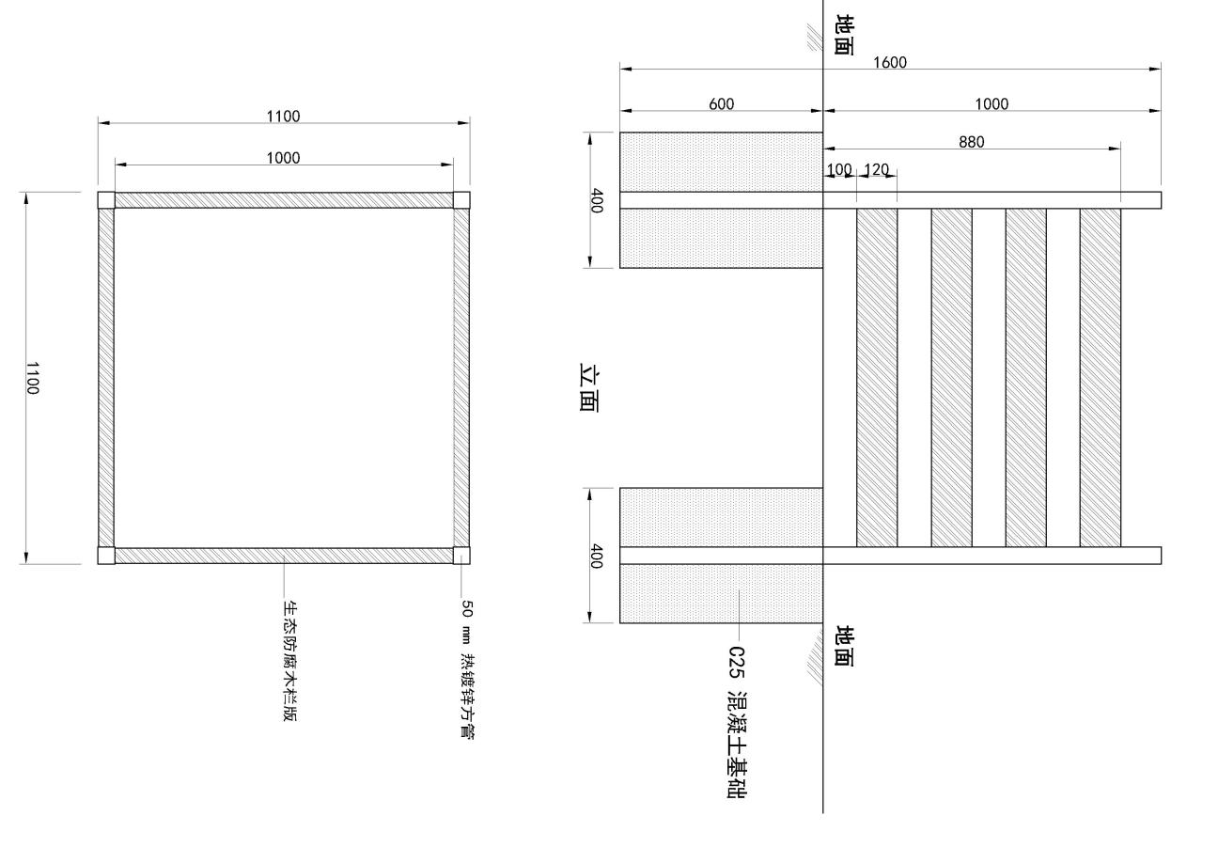
2.4.1 设计
全部采用热镀锌方形钢管立柱+防腐木横档。围栏形状为正方形，内径1000mm，用于保护孤立重点植株。围栏最上层防腐木横档顶部距离地面高度880mm，立柱地上高度为1000mm，总高度1600mm，埋设深度600mm。单个围栏由4根立和16块横档构成（横档净间距为100mm）。
2.4.2 材质及具体尺寸
材质 | 构件 | 具体尺寸
钢制立柱 | 方管 | 50mm×50mm×1600mm壁厚3.0mm，埋设深度600mm
生态防腐木构件 | 横档 | 45×120×1000mm（厚×高×长）用于围栏横档
2.4.3 安装过程：
准备阶段：获取重点植株分布图，确定围栏布设位置；准备需要的材料包括热镀锌方管（50×50×1600mm，壁厚3mm），生态防腐木横档（45×120×1000mm或1200mm，C4级），并准备基础材料：C25混凝土以及辅助材料，水平仪、经纬仪、全站仪，测量卷尺、模板、安全防护装备、临时警示牌等。
测量放线与定位：对每株重点植物或区域进行GPS定位，标出单株围栏四角点或连片围栏边界。清理需要设置围栏点位的障碍物（如杂草、石块），保护周边原生植被，设置施工警示牌。
基础施工：围栏为正方形，内边长1000mm，四角各开挖1个基坑。标记基坑开挖线（基础尺寸400×400×600mm）；按标记线开挖基坑，保证坑底无积水；坑底铺设碎石垫层，增强稳定性；支设模板，将立柱预埋于基础中，用水平仪校正立柱垂直度（误差≤3mm/m），确保立柱与地面垂直，确保立柱露出地面1000mm；浇筑C25混凝土，养护7~10天至强度≥70%。地上部分立柱进行仿木纹氟碳喷涂，喷涂厚度≥60μm。
横档安装：将防腐木横档按100mm净间距逐层安装于立柱之间，采用抱箍形式固定；横档底部距地面100mm，确保通风与排水；安装过程中用水平尺检查横档水平度（误差≤5mm/10m），确保围栏整体平整；在防腐木构件表面涂刷户外专用木蜡油，保护木材并提升耐候性。
检查与调试：检查立柱垂直度（误差≤3mm/m）、横档水平度（误差≤5mm/10m）、连接牢固性（榫卯/螺栓无松动）；防腐处理效果（无遗漏、涂层均匀）；确认围栏整体美观性（与山林、水域环境协调，无突兀感）；移除施工垃圾，恢复周边植被（如补植草皮、灌木），确保围栏与生态环境融合。

3.管理要求

3.1.管理团队要求

专职巡护员2名、监测技术员2名，明确岗位职责。

3.2 管理制度

（1）巡护制度：规范巡护路线、记录内容；

（2）监测制度：数据每月汇总、年度分析，异常情况及时上报；

（3）培训制度：每年开展2次专业培训（植物种类识别、监测技术、应急处置）。

3.3 制度保障：

制定《样地监测技术规范》、《巡护工作规程》，《巡护管护管理制度》、《档案管理办法》等规章制度，实现规范化、长效化管理。

三、服务目标和任务
1.项目建设目标和任务
保护大洞山生态岛试验区内的重点维管植物、珍稀濒危物种及其生态系统。加强大洞山森林生态系统巡护管护，保护区内现有植被不被破坏，实现陆生维管植物有效保护；同时，构建大洞山次生林生态系统结构与功能长期定位监测网络，为评估生态岛建设成效，研究气候变化背景下生态系统响应提供本底数据，并为区域生物多样性保护与生态修复提供本底数据与科学依据。
2.项目实施范围
项目位于大洞山生态岛试验区内的大洞山、双顶山、大鹿山、大伏山、龙门山等低山丘陵区域，覆盖重点保护植物的现有分布点及潜在适宜生境。
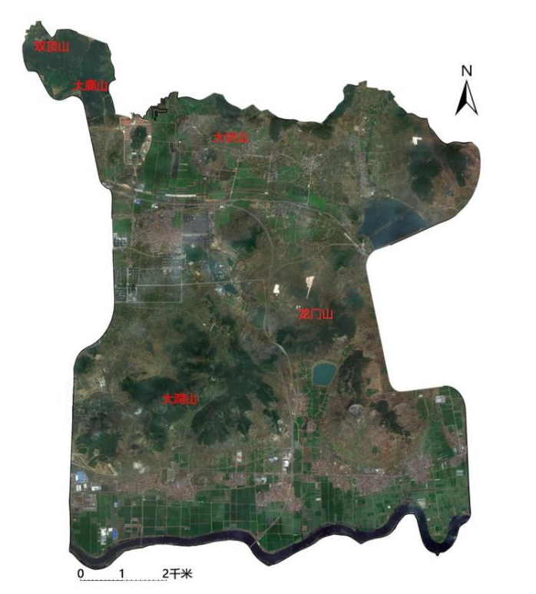
项目实施范围
3.主要建设内容与具体实施方案
采取分级分类保护策略，其中一级保护为工程的核心，主要保护已经查明的重点濒危维管植物如水杉、红豆杉、白皮松、黄檀、金钱松等。主要措施为 “挂牌标识 + 物理围挡 + 生长监测”，目标是通过精细化管护，使其成为生态科普与近自然管理的典范。二级保护为监测的重点，对 《中国生物多样性红色名录》受威胁物种（如胡桃、黄檀、秤锤树）及区域特有、稀有物种，进行“定位记录 + 专项监测 + 生境保护” ，不进行大规模人工干预，目标是掌握其种群动态，评估保护成效。三级保护为本底的维持，通过固定样地长期监测和巡护管护来实现样地内整体生态系统与生物多样性的保护。
3.1 重点保护植物专项调查
对大洞山生态岛实验区范围内的重点维管植物进行专项调查，调查线路覆盖大洞山、大鹿山、大伏山、双顶山和龙门山等低山丘陵区域。通过调查，明确重点维管植物在大洞山生态岛实验区范围内不同生态条件下的分布情况，并采用GPS进行精确定位标记，通过GIS绘制大洞山生态岛试验区的重点维管植物分布图。
3.2 固定样地建设
布设方法：采取分层抽样法布设样地，以海拔梯度、坡向（阳坡/阴坡/半阳坡）、植被类型（侧柏纯林、侧柏-阔叶混交林、灌草丛）、人为干扰强度为分层因子，布设样地。
布设方案及规格：在三种重点保护维管植物相对集中且具有代表性的区域，布设20块固定监测样地，每块样地面积为20m×20m（即400平方米）。
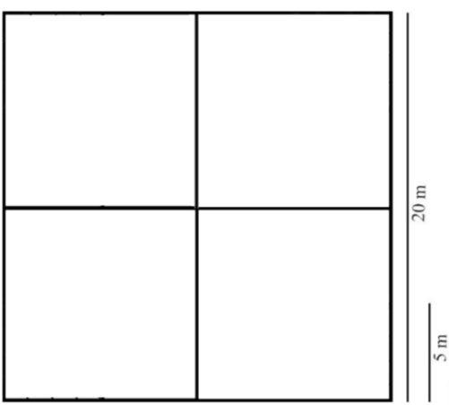
固定样地的样方设置示意图
建设标准：
定位与标定： 使用GPS对每块样地进行精确定位（记录中心点经纬度与高程），并设立永久性界桩于样地四角，同时设立标志牌标明样地特征。
边界明确： 在不破坏周围生态环境的条件下，明确样地边界范围，确保边界清晰可见，并设置自然友好警示标牌。
样地编号：对20块样地进行统一编号（如DDSSD-01至DDSSD-20），绘制20块样地的位置分布图。
3.3 重点保护植物挂牌与围挡保护
挂牌标注：
对样地内每一株维管植物进行挂牌。标牌内容包括：植物中文名、学名、保护等级（国家Ⅰ/Ⅱ级）、编号、挂牌日期、责任单位、二维码等信息。标牌材质需耐用、环保、不易褪色。
对样地内其他具有重要研究价值或受威胁的植物（如《中国生物多样性红色名录》中的物种），增设辅助标识，为乔木设立挂牌，为灌木、草木设立立式铭牌。
围栏保护：
针对重点保护濒危植物个体，尤其是幼苗、幼树或易受人为干扰、动物啃食的植株，设置防护围栏。围栏可采用热镀锌钢管和防腐木横档形式，高度、强度以能有效防止人畜进入为宜，并注意美观和与周围环境的协调。
3.4定期监测与调查
建立定期监测制度，每年至少开展 1-2次系统调查，调查可以安排在春季萌芽后、夏季生长季节和秋季生长季末期。
土壤调查（可在核心样地内设置土壤传感器和微型气象站）：
取样方法：对于土壤均质性较高的区域，采用五点取样法，即中心 + 四角布设5个采样点；采集表层土（0 -20 cm）和亚表层土（20 -40 cm）。
指标： 分析土壤pH值、有机质含量、全氮、全磷、全钾、有效磷、速效钾等理化性质。
记录： 记录土壤类型、质地、含水量、土壤容量、微生物含量及是否受到侵蚀等信息。
树种萌发与更新状况调查：
内容：在每个样地中采用每木调查法记录乔木层植物的种名、株数、物候期、生活型、生长状况以及结实情况，测量其胸径（距离地面1.3 m处的直径）、树高、枝下高、冠幅（长与宽）等，重点关注乔木层植被的更新情况。
将20 m ×20 m的调查样地划分为4个10 m ×10 m的样方，在每个10 m ×10 m的样方中，分别设置一个5 m × 5 m的调查样方，进行灌木层植物的调查。记录灌木层植物的种名、株数、物候期、生活型、生长状况、结实情况，测量其冠幅、树高等。最后，在每个5 m×5 m的调查样方中分别随机设置1个1 m×1 m的草本层样方，记录草本层植物的种类、高度、多度、盖度等级等。
调查样地的样方，它包含乔木层、灌木层和草本层中4个大小不等的小样方。
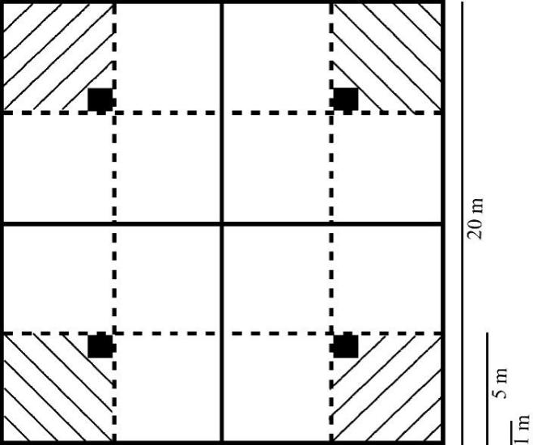
乔木、灌木、草本样方设置示意图
同时在5m×5m样方内，记录自然更新幼苗的来源（种子萌发或萌蘖）、存活率，并分析主要的限制因素。
物候期观测
内容：选择样地内生长健康、无病虫害、光照条件正常的成年个体优势植物（尤其重点保护维管植物和珍稀濒危物种）作为观测目标，在非生长季节，每月一次，记录观测目标的休眠状态；在生长季节，每半月观测至少1次，记录其萌芽、展叶、开花、结果等时间，在关键物候期（萌芽、开花、果熟）加密观测。
方法：记录每株观测目标的生长和休眠状态形成电子数据库，同时对标准枝和整体植株进行拍照；或可架设自动物候相机，实现连续、客观记录。
枯落物生物量调查：
内容： 在每个样地内采用 五点（中心 + 四角）或对象线法设置5 - 9 个枯落物取样点， 每个取样点为0.25 m × 0.25 m的枯落物收集样方。
方法： 清理地表大型干扰物（如掉落的粗大枯枝），收集枯落物样方内所有未分解和半分解的枯枝落叶（分开收集和分装）；带回实验室，在65℃ - 80℃烘箱中烘至恒重，称量干重。
生物量计算： 计算单位面积枯落物现存量（g/m2），分析其与样地内树种组成、林分结构的关系。
3.5 大洞山植物资源智慧监测管理平台
基于GIS，集成展示20个固定样地位置、重点保护植物分布、物候信息等。
“一树一码”：为样地内每一株挂牌的重点保护植物（尤其是水杉、银杏和樟树和珍稀濒危物种）建立独立的电子及纸质生长档案，结合标牌设置二维码，可以扫码查询样地内树木档案，还可看到该植株的历年照片对比、相关的土壤和气象数据。
档案内容：
基本信息：植物编号、位置（样地号、GPS坐标）、挂牌信息。
形态数据：每次调查的胸径、树高、冠幅、枝下高、生长势等级及拍摄的照片。
更新数据：幼苗调查记录。
生境数据：关联的土壤调查结果、枯落物数据、伴生植物名录。
管理记录：实施的保护措施（如围挡、施肥、病虫害防治）、巡护中发现的问题及处理情况。
动态分析：逐年生长量计算、更新趋势分析、健康状况评估。
数据库建设：建立重点保护植物资源信息数据库，实现数据的数字化存储、查询与统计分析。
3.6 森林生态系统巡护管护
巡护体系建立：制定覆盖20个样地及重点区域的巡护路线和计划，明确巡护频次（生长季每周至少1次，每月3-4次；休眠季节可每月1次）。
巡护内容： 检查样地标牌、围栏是否完好；监控是否有盗伐、破坏、采集、火灾、病虫害等威胁；记录人为活动干扰情况。
管护措施：对巡护发现的问题及时处理，如修复围栏、报告并协助处理病虫害、制止违规行为等，确保保护区现有植被不被破坏。
4.组织实施与进度安排
准备阶段（1-2个月）：完成详细踏勘，确定重要保护维管植物（尤其是珍稀濒危物种和特有植物）在大洞山生态岛试验区的分布范围，生态条件，生长状态等，绘制试验区内主要保护维管植被分布图；采取分层取样原则，确定20个固定样地的具体位置，绘制20个样地的分布图；采购界桩、标牌、围栏、调查工具等物资；组建专业调查与巡护队伍并进行培训。
样地建设与首次调查阶段（3-4个月）：完成20个样地的定位、界桩埋设、重点植物挂牌与围挡工作；同步完成所有样底的本底调查（土壤、每木检尺、幼苗、枯落物），建立初始档案。
常态化监测与管护阶段（长期）：按计划开展定期监测调查，及时更新档案；执行日常巡护管护任务；每年年底进行数据汇总与年度评估报告编制。
项目周期：本实施方案覆盖项目建设期（24个月）及后续长期管护期。在建设期内，完成所有样地建设和至少2轮完整监测。
四、其他要求见招标文件附件《拟签订的合同文本》。

3.磋商报价表
项目编号：JSZC-320305-JSYZ-C2026-0008
本次为首次报价
货币单位：人民币元
项目名称 | 项目内容 | 总价（小写）
贾汪区重点维管植物资源样地建设工程 | 详见响应文件
总价（大写）：

供应商承诺：本报价（总价）为供应商本企业提供的服务。

报价说明：
1.报价应包括磋商文件所确定的采购范围内所含的全部内容，以及为完成上述内容所需的全部费用。
2.报价以总价为准，大小写不一致以大写为准；
3.偏离说明：详见《偏离表》；
4.如最后报价未列明单价，则最后所报各项单价计算方法为：（最后报价/最初报价）* 各项最初报价的单价。

供应商（电子签章）：
法定代表人（负责人）或授权代表（签字或盖章）：
日期：

4.分项价格表

本次为首次报价
项目编号：JSZC-320305-JSYZ-C2026-0008
项目名称：贾汪区重点维管植物资源样地建设工程

格式自拟报价文件

供应商（电子签章）：
法定代表人（负责人）或授权代表（签字或盖章）：
日期：

注：
1.如果不提供详细分项报价将视为没有实质性响应。
2.本表的总价合计与《磋商报价表》中的“总价”以及按单价合计金额应保持一致。
3.供应商对以上数据的真实性负责。

采购人或采购代理机构有权将以上内容进行公示。

5.偏离表

项目编号：JSZC-320305-JSYZ-C2026-0008

项目名称：贾汪区重点维管植物资源样地建设工程
序号 | 偏离内容 | 竞争性磋商文件（含竞争性磋商文件的澄清或者修改）的要求 | 首次响应文件中的内容 | （正/负/无）偏离 | 说明

注：供应商的首次响应文件中的内容与竞争性磋商文件（含竞争性磋商文件的澄清或者修改，下同）的要求不同时，逐条列在偏离表中，否则将认为供应商接受竞争性磋商文件的要求。
供应商（电子签章）：
法定代表人（负责人）或授权代表（签字或盖章）：
日期：

6.合同草案条款
（以采购人与成交供应商最终签订版本为准）
项目名称：贾汪区重点维管植物资源样地建设工程
项目编号：JSZC-320305-JSYZ-C2026-0008

政
府
采
购
合
同

采 购 人：徐州市贾汪区自然资源和规划局
成交供应商：
合同签订日期： 年 月 日
友情提醒：采购人与中标、成交供应商应当在中标、成交通知书发出之日起三十日内，按照采购文件确定的事项签订政府采购合同。
采购人应当自政府采购合同签订之日起2个工作日内，将政府采购合同在省级以上人民政府财政部门指定的媒体上公告，但政府采购合同中涉及国家秘密、商业秘密的内容除外。

甲方：
乙方：
签订时间：
依照《中华人民共和国民法典》《中华人民共和国政府采购法》等相关法律法规，遵循平等、自愿、公平和诚实信用的原则，双方就本项目协商一致，订立本合同。
一、工程概况
项目名称：贾汪区重点维管植物资源样地建设工程
项目地点：贾汪城区东部的大洞山生态岛试验区
项目内容：为建设贾汪区重点维管植物资源样地提供必要的服务和管理。
乙方项目负责人：
二、服务范围
包括样地系统建设、专项监测与调查、巡护与管护体系建设、智慧管理平台等工作。
三、服务期限：两年。
四、履约担保
履约保证金为合同价的10%，在签订合同前以支票、汇票、本票或者金融机构、担保机构出具的保函等非现金形式缴纳。履约保证金于缺陷责任期满后，无息退还。
履约保证金用于约束乙方合同履行行为，弥补其自身行为给甲方造成的各类损失。
缺陷责任期：两年。
五、合格标准
项目须通过甲方组织的验收，完成约定的全部工作内容。
项目质量符合国家相关规范要求，满足实际使用需要，达到合格标准。
本项目保修期：两年。
六、合同价款
合同总金额为人民币 （¥： 元），该价款包含完成本项目所需人工费、材料费、服务费、制作费、安装费、设备费、管理费、资料费、验收费用、相关税金、合理利润、为完成工程建设所需的配套服务与管理支出（包含但不限于设计费、工程监理费、建设单位管理费、相关专家费、招标代理、预算编制费、工程保险费、工程验收费等）、政策性文件规定、合同包含的所有风险、责任及所有相关的直接、间接费用总和。
七、付款
经双方协商一致，选择以下第（二）种付款方式：
（一）付款方式一：提交预付款保函的
合同价款的百分之四十(40%)即￥ ，大写：人民币 元整，在双方签订合同后15天内，乙方向甲方出具等额预付款保函后，办理政府采购资金结算手续支付给乙方。
合同总价的百分之六十 (60%)即￥，大写： 人民币 ，合同标的全部交付并安装完毕验收合格后15天内，由甲方办理政府采购资金结算手续，经审核后支付给乙方。
乙方需提交的支付文件包括：
1.付款申请；
2.双方签署的书面结算单据；
3.乙方出具的全额正式发票；
（二）付款方式二：不提交预付款保函的
合同价款的百分之三十(30%)即（小写）￥ ，大写： 人民币元整，在双方签订合同后15天内，办理政府采购资金结算手续支付给乙方。
支付至合同总价的百分之五十(50%)即￥，大写： 人民币 ，完成主要建设工程并通过单项验收后15天内，由甲方办理政府采购资金结算手续，经审核后支付给乙方。
支付至合同总价的百分之八十(80%)即￥，大写： 人民币 ，竣工验收合格后15天内，由甲方办理政府采购资金结算手续，经审核后支付给乙方。
支付至确认价款的百分之百(100%)即￥，大写： 人民币 ，项目结算审计完成后15天内，由甲方办理政府采购资金结算手续，经审核后支付给乙方。
以上付款进度均无利息补偿，乙方每次申请付款时，需向甲方提供认可的增值税专用发票；若因乙方未提供发票导致甲方付款迟延或无法付款，一切责任由乙方自行承担，甲方不构成违约且不承担相关法律责任。
八、合同定价方式与结算
8.1 风险约定
本项目不确定因素较多，乙方应充分考虑雨季、极端天气等安全隐患导致的施工机械损坏、人员人身财产安全等风险；除不可抗力外，其余因素引发的索赔均不予支持，项目风险费用包含在合同价中，不单独列支。
8.2 合同价格形式
本项目为全费用固定总价合同，除项目实施方案变更外，结算价不予调整，乙方投标报价为完成本项目全部内容的价格。
乙方需自行考虑并将成品保护措施费、材料运输防尘 / 密闭 / 安全措施费、路面清洁洒水费、与建设 / 城管等部门的矛盾协调费、处罚费、相关规费等纳入承包报价，与甲方无涉；项目实施过程中不得随意破坏已完工项目，若破坏未及时按原状修复，甲方可另行安排其他施工队伍，修复费用按甲方安排施工单位报价的 3 倍，在乙方结算总价中扣减。
乙方需按行业规定及时支付材料款、机械费等，若发生拖欠且未及时妥善处理并影响甲方，甲方可直接垫付；垫付款按日万分之五计取利息（自垫付之日至甲方下次向乙方付款之日），利息直接在当期付款中扣除。
乙方需严格按照《关于转发〈关于扎实推进房屋建筑和市政基础设施建设领域保障农民工工资支付工作的通知〉的通知》徐住建发〔2023〕119号文件严格落实农民工工资支付相关规定。
施工过程中产生的地方矛盾及相关费用由乙方自行承担，已纳入投标报价，与甲方无涉；合同实施期间的消防、市容保洁、环境噪声、成品保护、文明施工等工作均由乙方负责，相关费用自行承担。
施工、生活、消防用水用电由乙方挂表计量，费用按供电局、自来水公司收费标准及损耗按月缴清。
本条款未尽事宜，双方依据《建设工程工程量清单计价规范》（GB50500-2013）及相关配套文件中工程价款调整与结算内容协商解决。
8.3 项目管理要求
合同生效后，乙方需按投标承诺履行合同，中标项目负责人及项目部组成人员必须驻现场开展施工管理；中途离开超过 3 个工作日的，必须经甲方同意，否则甲方有权终止合同并要求乙方支付违约金。
8.4 地方矛盾责任
施工过程中遇到的所有地方矛盾及相关费用均由乙方自行负责，已在投标报价中考虑，与甲方无涉。
8.5 方案变更结算
甲乙双方协商为准。
8.6 结算方式
本工程价款一律通过银行非现金结算，实行专款专用。
九、安全施工
乙方必须遵守国家相关法律法规及规范要求，严格按照安全操作规程施工。
因乙方工具设备、施工不符合安全规定或违反操作规程等原因造成的事故，以及甲乙双方、单方或第三人伤亡等一切损失及责任，均由乙方承担。
十、不可抗力
10.1 不可抗力的确认
不可抗力指合同当事人签订合同时不可预见、履行过程中不可避免且不能克服的自然灾害和社会性突发事件，包括地震、海啸、瘟疫、骚乱、戒严、暴动、战争等。不可抗力发生后，受损失一方需收集相关证据，及时统计损失；双方对不可抗力及损失认定有争议的，按本合同第十二条处理。
10.2 不可抗力的通知
一方遭遇不可抗力导致合同履行受阻时，应立即通知另一方及监理人，书面说明不可抗力及受阻详细情况，并提供必要证明。
不可抗力持续发生的，遭遇方应及时提交中间报告说明情况，于不可抗力结束后 28 天内提交最终报告及相关资料。
10.3 不可抗力后果的承担
不可抗力引起的后果及损失，由双方按法律规定及合同约定各自承担；不可抗力发生前已完成的工程，按合同约定计量支付。
因不可抗力导致的人员伤亡、财产损失、费用增加和（或）工期延误等后果，由甲乙双方按以下公平原则承担：
永久工程、已运至现场的材料与待安装设备的损害，以及因工程损害造成的第三方人员伤亡和财产损失，由甲方承担；
乙方施工机械设备、临时设施的损坏及停工损失，由乙方承担；
双方各自承担本方人员伤亡和财产损失；
停工期间，乙方应监理 / 甲方要求留在现场的必要管理、保卫、工程照管费用，由发包人承担。
工程所需清理、修复费用，由发包人承担。
延误的工期相应顺延，承包人不承担逾期竣工违约责任。
因一方未及时通知或未采取合理措施导致损失扩大的，扩大部分由该方自行承担。
10.4 因不可抗力解除合同
因不可抗力导致合同无法履行连续超过 84 天或累计超过 140 天的，双方均有权解除合同。合同解除后，甲方应支付的款项包括：
合同解除前乙方已完成且质量合格工作的价款；
乙方为本项目合理订购并已交付 / 接收的材料、工程设备价款，以及无法退货或解除合同产生的合理损失；
甲方要求乙方退货或解除订货合同产生的费用，或因不能退货 / 解除合同产生的损失；
乙方撤离施工现场及遣散人员的合理费用；
合同解除前按约定应支付乙方的其他款项；
扣减乙方按约定应向甲方支付的款项；
双方商定或确定的其他款项。甲方应在商定 / 确定上述款项应付金额后 28 天内完成支付。
十一、违约责任
因乙方自身原因导致项目进度拖延超出合同工期要求的，按合同金额的 5‰/ 天扣款；若工期拖延超过合同约定的 50%，甲方有权终止合同并就损失向乙方索赔。
乙方需按磋商文件、供应商响应文件、审查通过的施工图及国家相关规范施工。
因乙方原因导致重大质量、安全伤亡事故，或造成社会恶劣影响事件的，甲方有权终止合同并就损失向乙方索赔。
乙方需按合同要求完成各项工作，接受甲方委派的全过程管理公司监督；若在安全、质量、进度、劳动纪律等方面出现问题，全过程管理公司有权按合同及法规进行合理处罚（含维修、整改、返工、现金处罚等）。
因乙方原因未达到竣工验收要求，或未通过保护区组织的竣工验收，导致资金被上级财政部门收回、工程款无法支付的，甲方不承担责任。
项目负责人及设计人员每月驻场不得少于 26 日；每少 1 日，从工程款中扣除 5000 元违约金；若当月驻场少于 8 日，乙方支付违约金后，甲方有权解除合同并要求乙方清退出场（施工图设计完成后，设计人员无需驻场）。
项目经理应按时参加甲方及全过程管理公司组织的进度、质量、安全等工作会议；无故缺席 1 次，扣除违约金 2000 元；连续 4 次无理由缺席，甲方有权解除合同并要求乙方清退出场。
甲方或乙方违约的，按《中华人民共和国民法典》承担违约责任，赔偿对方因此造成的损失。
因乙方违约引发纠纷的，乙方应承担甲方为维权支付的合理费用，包括诉讼费、保全费、保全担保费、律师费、差旅费等。
十二、争议
本合同发生争议，双方应及时协商解决；也可由当地行政主管部门调解；协商或调解不成的，向项目所在地人民法院起诉。
十三、其他约定
乙方对项目各项数据进行保密，不得外传。
本合同自双方完成签署后生效，一式六份，双方各执三份。

以下无正文。

甲方（盖章）：________________
法定代表人 / 授权代表（签字或盖章）：__________
签订日期：______年______月______日

乙方（盖章）：________________
法定代表人 / 授权代表（签字或盖章）：__________
联系方式：__________________
开户行：____________________
账户名称：__________________
银行账号：__________________
签订日期：______年______月______日
7.承诺书
致徐州市贾汪区自然资源和规划局、江苏易章工程造价咨询有限公司：
根据贵方《磋商文件》（项目编号：JSZC-320305-JSYZ-C2026-0008）要求，本供应商正式提交以下首次响应文件。
（1）承诺书；
（2）磋商报价表；
（3）偏离表；
（4）磋商文件要求提供的其他响应文件。
我单位符合《中华人民共和国政府采购法》第二十二条的规定，符合本项目供应商资格要求。
我单位按照磋商文件的要求编制响应文件，并对其提交的响应文件的真实性、合法性承担法律责任。
供应商兹宣布同意如下：
一、完全承担根据《磋商文件》规定完成合同的责任和义务（如有偏离，将全部填写在偏离表中）。
二、保证所提供的响应文件及所有材料的真实、合法、有效，并对其负责。
三、已详细审核竞争性磋商文件（含竞争性磋商文件的澄清或者修改），本供应商完全理解并同意放弃对这方面不明及误解的权利。
四、所供货物保证符合国家有关产品质量、性能和安全标准，无权利瑕疵。
五、报价有效期为30个工作日。
六、同意向贵方提供贵方可能要求的与本次磋商采购有关的任何证据或资料。
七、完全理解贵方不一定要接受最低的报价或收到的任何报价。
八、采购人或采购代理机构有权将我单位本项目的《磋商报价表》和《分项价格表》予以公示，公示的方式由江苏易章工程造价咨询有限公司确定。
九、采购人或采购代理机构有权对供应商的响应文件的真实性进行核实，如供应商不能在采购人规定的时间内向采购人提供有效的证明文件，将被采购人认定为具有《中华人民共和国政府采购法》第七十七条所规定的“提供虚假材料谋取中标、成交的”情形，并承担相应的法律责任。
供应商（电子签章）：
法定代表人（负责人）或授权代表（签字或盖章）：
联系电话：
移动电话：
日期：
8.法定代表人身份证明或授权委托书

若法定代表人亲自签署文件则按下列格式：

法定代表人身份证明

供应商名称：

姓名： （法定代表人亲笔签字）性别： 年龄： 职务：
系 （供应商名称）的法定代表人。
特此证明。

附：法定代表人身份证复印件。

供应商： （电子签章）

年 月 日

（法定代表人身份证原件扫描件附后）

此项内容为法定代表人亲自参加本次采购活动的提供，否则无需提供

授权委托书
委托人（全称）：
地 址：
法定代表人（负责人）：
统一社会信用代码：

受托人： 先生（女士）
身份证号：

兹委托（ ）全权代表我企业（公司）参与贾汪区重点维管植物资源样地建设工程[项目编号：JSZC-320305-JSYZ-C2026-0008]的磋商活动及签订合同。（ ）以我企业（公司）名义所为的行为及签署的文件，我企业（公司）均予以认可。有关法律责任均由我企业（公司）承担。（ ）无转委托权。委托期限自 年 月 日起至 年 月 日止。

委托人（电子签章）：

法定代表人（签字或盖章）：
受托人（签字或盖章）：
年 月 日

（受托人身份证原件扫描件附后）

若法定代表人并未亲自参加本次采购活动，《授权委托书》必须提供。

9.中小企业声明函
项目编号：JSZC-320305-JSYZ-C2026-0008
项目名称：贾汪区重点维管植物资源样地建设工程
项目所属行业：其他未列明行业（科学研究和技术服务业）

本公司郑重声明，根据《政府采购促进中小企业发展管理办法》（财库（2020）46号）的规定，本公司参加（单位名称）的（项目名称）采购活动，服务全部为符合政策要求的中小企业承接。相关企业的具体情况如下：
（标的名称），属于（采购文件中明确的所属行业）；承接企业为（企业名称），从业人员（ ）人，营业收入为（ 万元），资产总额为（ 万元）①，属于（中型企业、小型企业、微型企业,请勾选！）；
以上企业，不属于大企业的分支机构，不存在控股股东为大企业的情形，也不存在与大企业的负责人为同一人的情形。
本企业对上述声明内容的真实性负责。如有虚假，将依法承担相应责任。

企业名称（盖章）：
日 期：

¹从业人员、营业收入、资产总额填报上一年度数据，无上一年度数据的新成立企业可不填报。
10.供应商参加政府采购活动前3年内在经营活动中没有重大违法记录的书面声明
我单位在参加贾汪区重点维管植物资源样地建设工程（项目编号：JSZC-320305-JSYZ-C2026-0008）政府采购活动前3年内在经营活动中没有重大违法记录。重大违法记录是指因违法经营受到刑事处罚或者责令停产停业、吊销许可证或者执照、较大数额罚款等行政处罚。
我单位对上述声明的真实性负责。如有虚假，将依法承担相应责任。

供应商（电子签章）：
法定代表人（负责人）或授权代表（签字或盖章）：
日期：

11.残疾人福利性单位声明函
（注：如供应商不属于残疾人福利性单位，不需提供此声明函）
项目编号：JSZC-320305-JSYZ-C2026-0008
本单位郑重声明，根据《财政部 民政部 中国残疾人联合会关于促进残疾人就业政府采购政策的通知》（财库〔2017〕141号）的规定，本单位为符合条件的残疾人福利性单位，且本单位参加单位的项目采购活动提供本单位制造的货物（由本单位承担工程/提供服务），或者提供其他残疾人福利性单位制造的货物（不包括使用非残疾人福利性单位注册商标的货物）。
本单位对上述声明的真实性负责。如有虚假，将依法承担相应责任。

单位名称（电子签章）：
日 期：

说明：
中标、成交供应商为残疾人福利性单位的，采购人或者其委托的采购代理机构应当随中标、成交结果同时公告其《残疾人福利性单位声明函》，接受社会监督。
供应商提供的《残疾人福利性单位声明函》与事实不符的，依照《中华人民共和国政府采购法》第七十七条第一款的规定追究法律责任。

12.具备履行合同所必需的设备和专业技术能力的
书面声明
（须附证明材料扫描件）
项目编号：JSZC-320305-JSYZ-C2026-0008
项目名称：贾汪区重点维管植物资源样地建设工程

供应商郑重声明：供应商具备履行合同（项目名称： ，项目编号： ）所必需的设备和专业技术能力，具体为：
设备：
1、 （证明材料扫描件附后）
2、 （证明材料扫描件附后）
3、 （证明材料扫描件附后）
…………

专业技术能力：
1、 （证明材料扫描件附后）
2、 （证明材料扫描件附后）
3、 （证明材料扫描件附后）
…………
特此声明。
供应商对上述声明的真实性负责。如有虚假，将依法承担相应责任。

供应商： （盖单位公章）
供应商授权代表： （签字或盖章）
日期： 年 月 日
13.法律、行政法规规定的其他条件的承诺书
我单位承诺：
1.我单位信用信息满足磋商文件要求；
2.我单位不以联合体参与本项目采购活动，成交后不转包或分包；
3.我单位的单位负责人不存在为同一人或者存在直接控股、管理关系的不同供应商，参加同一合同项下的政府采购活动；
4.我单位不是为本采购项目提供整体设计、规范编制或者项目管理、监理、检测等服务的供应商；
5.我单位符合法律、行政法规、磋商文件规定的其他要求。

特此承诺。
供应商对上述声明的真实性负责。如有虚假，将依法承担相应责任。

供应商： （盖单位公章）
供应商授权代表： （签字或盖章）
日期： 年 月 日

14.代理服务收费标准
《江苏省政府采购代理常规服务收费指导价》
中标或者成交金额 | 费率
最低收费金额（每个委托项目） | 5000元
50万元以下（含50万元） | 1.6%
50-400万元（含400万元） | 1.5%
400-1000万元（含1000万元） | 1.1%
1000-5000万元（含5000万元） | 0.8%
5000-1亿元（含1亿元） | 0.25%
1-10亿元（含 10 亿元） | 0.05%
10-50亿元（含50 亿元） | 0.01%
50 亿元以上 | 0.005%
说明：
1.按上表计算的收费为代理服务全过程的收费金额。各社会代理机构不再收取采购文件制作售卖费用。
2.代理服务费按差额定率累进法计算。
3.代理服务费基准金额（按差额定率累进法计算的）=中标金额（按差额定率累进法计算的） * 费率（%）
4.代理服务费应收取金额=代理服务费基准金额（按差额定率累进法计算的）的合计数。
5.定点类等无金额或事先不能计算出价格总额的项目，按中标（成交）金额100万元计算服务费。
6.有分包（分标段）项目按总项目中标（成交）金额收费。

账户信息：
公司名称：江苏易章工程造价咨询有限公司
开户行：徐州农村商业银行股份有限公司奎园支行
银行账号：3203230361010000277152
联行号：314303003311

15.预付款保函支付条款模板

付款条件一：提交预付款保函的
（1）合同签订且乙方向甲方出具预付款保函后 个工作日内，甲方应支付合同价款的百分之 （ %）小写¥： 大写： 人民币。
（2）验收合格后 个工作日内，甲方应支付合同价款的百分之 （ %）小写￥ 大写： 人民币。
……
付款条件二： 不提交预付款保函的
（1）合同签订后 个工作日内，甲方应支付合同价款的百分之 （％）小写￥： 大写： 人民币。
（2）验收合格后 个工作日内，甲方应支付合同价款的百分之 （％）小写￥： 大写： 人民币。

注：1.付款条件一中，出具预付款保函后支付的合同款应当与保函金额一致。
2.付款条件二中，预付款比例设定应符合《关于做好政府采购支持企业发展有关事项的通知》（苏财购（2020）52号）要求。

16.关于符合本国产品标准的声明函

本公司（单位）郑重声明，根据《国务院办公厅关于在政府采购中实施本国产品标准及相关政策的通知》（国办发〔2025〕34号）的规定，本公司（单位）提供的以下产品属于本国产品。具体情况如下：

1、 （产品名称） ¹，生产厂为（厂名）²，厂址为（生产厂址）。 / 的中国境内生产的组件成本占比≥ / ³。 / 的 / ⁴在中国境内生产。 / 的 / ⁵在中国境内完成。
本公司（单位）对上述声明内容的真实性负责。如有虚假，愿承担相应法律责任。

投标人： （电子签章）
日期： 年 月 日

注：
1.产品如有型号，请在“产品名称”栏一并填写。
2.生产厂名与厂址应与生产厂营业执照载明的相关信息保持一致。
3.该产品的中国境内生产的组件成本占比相关要求实施前，“规定比例”栏可不填，下同。
4.该产品的关键组件要求实施前，“关键组件”栏可不填，下同。
5.该产品的关键工序要求实施前，“关键工序”栏可不填，下同。

